**TH-Wildau-Student Yan Bulatov gewinnt „DAAD-Preis für hervorragende Leistungen ausländischer Studierender an deutschen Hochschulen“**

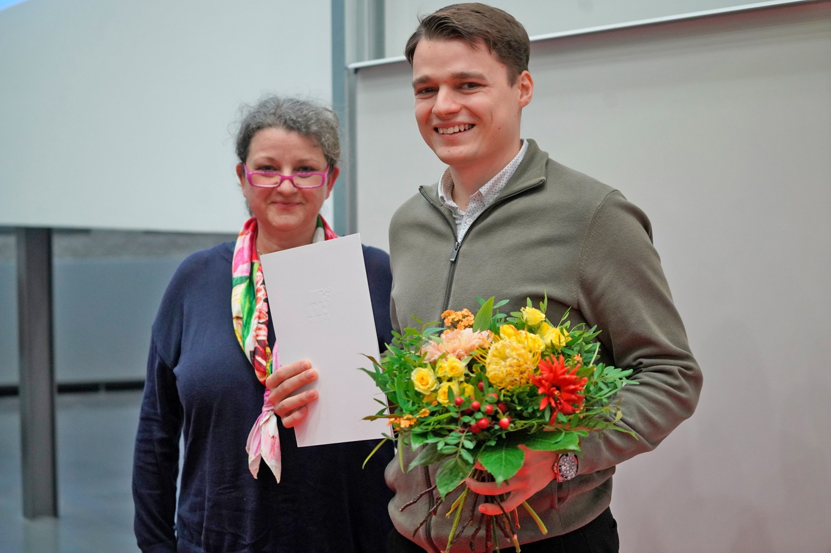

**Bildunterschrift: DAAD-Preisträger Yan Bulatov (zusammen mit Laudatorin und Telematik-Professorin Janett Mohnke) erhielt den mit 1.000 Euro dotierten DAAD-Preis im Rahmen der feierlichen Verabschiedung der Absolventinnen und Absolventen am 18. November 2023.**

**Bild: Sebastian Stoye / TH Wildau**

Teaser:

**„Freundlich, zuverlässig, engagiert, hilfsbereit, zielstrebig und klug – ohne Anspruch auf Vollständigkeit - sind die Worte, die Yan gut beschreiben. Er ist ein Mensch, den man gern kennt und mit dem man sich gern unterhält“, sagte Prof. Janett Mohnke in ihrer Laudatio am 18. November im Audimax der TH Wildau. Denn an diesem Tag fand die Verleihung des „DAAD-Preises für hervorragende Leistungen ausländischer Studierender an deutschen Hochschulen“ im Rahmen der Verabschiedung der Absolventinnen und Absolventen des Abschlussjahrgangs 2022/2023 statt. Im Interview erzählt Preisträger Yan Bulatov von seinem Studium, seinen Plänen und wofür er sein Preisgeld einsetzen möchte.**

**Text:**

**Lieber Herr Bulatov, herzlichen Glückwunsch zum DAAD-Preis des Deutschen Akademischen Austauschdienstes. Erzählen Sie ein bisschen über sich: Was studieren Sie, wie lange sind Sie bereits an der Technischen Hochschule Wildau (TH Wildau), wo kommen Sie her?**

**Ich komme aus Almaty, Kasachstan. Mein Studium an der TH Wildau habe ich im September 2020 begonnen. Mithilfe eines Doppelabschluss-Programms zwischen der TH Wildau und der Deutsch-Kasachischen Universität (DKU) bin ich nach Wildau gewechselt. Sowohl in Kasachstan als auch hier habe ich Telematik studiert. Direkt nach dem Bachelor-Abschluss in dem Fach habe ich mit dem Master angefangen. Mittlerweile bin ich auch mit dem Master-Abschluss fast durch.**

**Wo und wann haben Sie erfahren, dass Sie den Preis erhalten – was waren Ihre Gedanken dabei?**

**Über den Preis habe ich per Telefon von meiner Professorin, Janett Mohnke, erfahren. Ich war ehrlich gesagt positiv überrascht. Der Anteil von internationalen Studierenden in Wildau ist recht hoch, die Konkurrenz bei solchen Preisen ist auf jeden Fall da. Ich war sehr stolz auf mich selbst, war auch und bin immer noch sehr dankbar für die Unterstützung und Nominierung seitens meiner Professoren.**

**Warum haben Sie sich für ein Studium an der TH Wildau entschieden?**

**Beim Bachelor war die TH Wildau durch das Doppelabschluss-Programm schon vorgegeben. Ich muss zugeben, bei der Wahl des Studiengangs in Kasachstan habe ich mich schon damals provisorisch an der Partnerhochschule in Deutschland orientiert. Damals fand ich die Lage der Hochschule in unmittelbarer Nähe zu Berlin besonders vorteilhaft. Im Laufe der beiden Semester während dieses Programms haben mich die Hochschule und der Studiengang stark überzeugt. Trotz Corona-Lockdown hatte ich eine sehr schöne Erfahrung sowohl in den Veranstaltungen als auch in Praktika. Das Modulhandbuch im Master Telematik fand ich sehr interessant und auch herausfordernd. Die Professor/-innen und die Kommiliton/-innen kannte ich auch schon. Also es gab wirklich keinen Grund irgendwo anders zu studieren.**

**Was können Sie Schüler/-innen oder Berufstätigen sagen, die sich für ein(berufsbegleitendes) Studium interessieren, weswegen sie in Wildau studieren sollten?**

**Es gibt hier einen sehr hohen Praxisanteil im Unterricht, keine „trockene" Theorie und relativ kleine Seminargruppen. Man bekommt bei jedem möglichen und unmöglichen Anliegen rundum und außerhalb des Studiums eine persönliche 1:1-Betreuung. An der TH Wildau wird man nie alleine gelassen. Wenn man die Bereitschaft und das Engagement mitbringt, ist man nach dem Abschluss hier für jede berufliche Herausforderung gut vorbereitet.**

**Wie geht es nach Ihrem Studium für Sie weiter; haben Sie einen Berufswunsch oder vielleicht bereits eine Stelle in Aussicht?**

**Ich arbeite schon als Software-Entwickler bei der DB Systel GmbH. Mit meinem aktuellen Arbeitgeber bin ich sehr zufrieden und bleibe da auch nach dem Abschluss.**

**Und abschließend: Wissen Sie schon, wofür Sie das Preisgeld verwenden?**

**Das Geld würde ich teils für die Zukunft anlegen und mit dem anderem Teil die Tickets nach Kasachstan kaufen. Meinen nächsten Urlaub würde ich sehr gerne mit meiner Familie verbringen.**

**Ich möchte mich abschließend beim gesamten Lehrpersonal des Studiengangs Telematik herzlich bedanken. Sowohl an der DKU in Almaty als auch an der TH Wildau haben die Dozierenden täglich ihr Bestes gegeben, um die höchstmögliche Studienqualität für uns zu schaffen. Ebenso bedanke ich mich für die Möglichkeit, an dem Doppelabschluss-Programm vom DAAD teilzunehmen. Ich wünsche, dass das Programm weiterhin bestehen bleibt. Es ist eine wertvolle Auslandserfahrung, die einen persönlich und beruflich stark weiterentwickelt.**

**Ein Auszug der Laudatio von Prof. Janett Mohnke, Fachbereich Ingenieur- und Naturwissenschaften, am 18. November 2023:**

**„Yan ist Student des Masterstudiengangs Telematik unserer Hochschule und wird im Dezember dieses Jahres seine Masterarbeit mit dem Titel „Entwicklung und Bewertung eines Objekterkennung-Algorithmus für die automatische Inspektion eines gefertigten Drehgestells“ verteidigen, die er bei der Siemens Mobility GmbH geschrieben hat.**

**Jeder, der ihn kennt, freut sich mit ihm. Freundlich – zuverlässig – engagiert - hilfsbereit - zielstrebig und klug – ohne Anspruch auf Vollständigkeit sind die Worte, die Yan gut beschreiben.**

**Yan Bulatov wurde 1999 in Almaty in Kasachstan geboren. 2017 begann er an der Deutsch-Kasachischen Universität (kurz DKU) „Information Systems“ zu studieren. Als Bester seines Jahrgangs konnte Yan 2020 sein Studium im Bachelor-Studiengang Telematik der TH Wildau fortsetzen und hat so ein Jahr später einen Doppelabschluss erworben – den Bachelor of Engineering an der TH Wildau und den Bachelor of Engineering and Technology an der DKU.**

**2020 – Sie erinnern sich sicher: Das war die Zeit, als wir alle nur online kommunizieren durften. Und so habe ich Yan Bulatov zunächst auch nur durch seine Stimme und ein sehr verpixeltes Kamerabild in unserer Robotik-Veranstaltung kennengelernt - erst später auch live und in Farbe hier auf dem Campus unserer Hochschule als Betreuerin seiner Bachelorarbeit. So ging es ihm natürlich auch mit seinen neuen Kommilitonen - kein leichter Start hier in Wildau! Aber auch online kann man mit gutem Willen in ein Team hineinwachsen. Das ist Yan Bulatov offensichtlich gelungen. Ich erinnere mich zum Beispiel noch sehr gut an den Spaß, den wir, die T/18, Janine Breßler und ich – online - gemeinsam beim UNO-Spielen mit einem NAO-Roboter hatten. Dies hatten Yan und sein Team dem Roboter vorab im Rahmen eines Robotik-Projektes beigebracht.**

**Was nach den erfolgreichen Bachelorabschlüssen folgte, würde ich gern so ausdrücken: Zum Glück für den Studiengang Telematik und seine Kommilitonen, begann Yan Bulatov im September 2021 dann auch den Master-Studiengang Telematik zu studieren. Durch sein ausgeprägtes Fachwissen, seine schnelle Auffassungsgabe und seine wohl-organisierte Arbeitsweise gehört Yan auch hier zu den Besten seines Jahrgangs. Während dieser Zeit engagierte er sich immer auch über sein Studium hinaus: zum Beispiel als Peer-Berater und Tutor im Bereich Datenbank-Managementsysteme und SQL, auf Präsentationsveranstaltungen für unseren Studiengang oder bei der Unterstützung neu in Wildau ankommender Studierender der DKU aus Kasachstan.**

**Trotz seines sehr herausfordernden Ingenieurstudiums hat er ukrainische Flüchtlinge aus seinem Bekanntenkreis hier in Deutschland dabei unterstützt, die Hürden der Sprache und der deutschen Bürokratie zu nehmen und auch die Organisation von Arztbesuchen und das Finden einer Wohnung begleitet.**

**Seit diesem Wintersemester ist Yan Bulatov nun übrigens nicht nur Telematik-Student (und bald Absolvent), sondern auch Teil des Dozententeams der Telematik. Und das kam so: Wir benötigten kurzfristig und dringend einen guten Dozenten für unser Bachelor-Modul  
„Datenbanken 1“. Yan übernahm die Verantwortung für das Modul und hilft uns so, die Qualität unserer Lehre zu sichern. Das finden auch unsere Studierenden: Deren Feedback ist ausschließlich positiv.**

**Yan Bulatov bereichert durch seine außergewöhnlichen und herausragenden Leistungen im akademischen und sozialen Bereich unseren Studiengang und unsere Hochschule. Er ist ein Mensch, den man gern kennt und mit dem man sich gern unterhält.**

**Und deshalb lassen Sie mich jetzt zum Schluss kommen, damit wir genau dies bald tun können: Lieber Yan! Wir alle - und damit meine ich deine Kommilitonen und das gesamte Team der Telematik - gratulieren dir ganz herzlich zu dieser Auszeichnung, wünschen dir Gesundheit, Glück und weiterhin gutes Gelingen für alles, was noch vor dir liegt. Herzlichen Glückwunsch!**

**Weiterführende Informationen**

**Weitere Informationen zum International Office der TH Wildau:** [www.th-wildau.de/international-office](http://www.th-wildau.de/international-office)

**Informationen zum DAAD-Reis für hervorragende Leistungen ausländischer Studierender an deutschen Hochschulen:** <https://www.daad.de/de/der-daad/was-wir-tun/preise-auszeichnungen/daad-preis/>

**Fachliche Ansprechperson TH Wildau:**

Dr. Angelika Schubert

International Office

TH Wildau  
Hochschulring 1, 15745 Wildau

**Tel. +49 (0)** **3375 508 197  
E-Mail: angelika.schubert@th-wildau.de**

**Ansprechpersonen Presse- und Medienkommunikation:**

Mike Lange / Mareike Rammelt

TH Wildau

Hochschulring 1, 15745 Wildau

Tel. +49 (0)3375 508 211 / -669

E-Mail: presse@th-wildau.de